ГОРОДСКИЕ ПОЛИКЛИНИКИ И БОЛЬНИЦЫ ПОЛУЧАТ ОКОЛО 12 ТЫСЯЧ ЕДИНИЦ ОБОРУДОВАНИЯ ДО КОНЦА ГОДА
18.08.2022
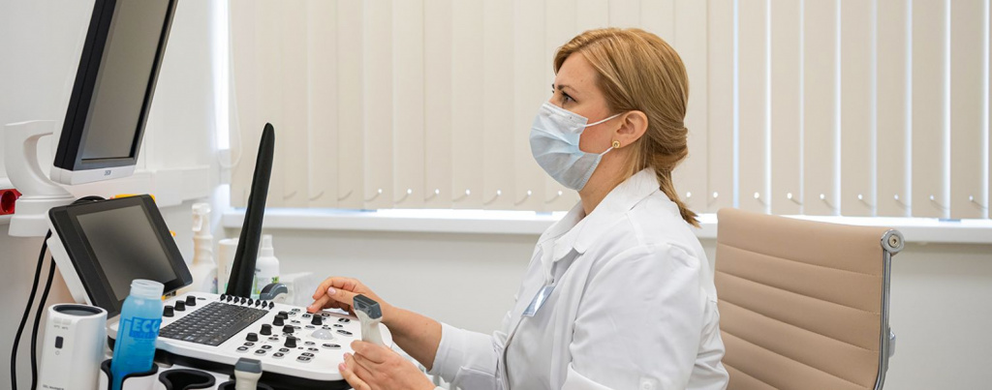
Медицинская техника поставляется в соответствии с ранее намеченным планом.
С января в поликлиники и больницы города поставили более 10 тысяч единиц медицинского оборудования. В соответствии с планом до конца года столичные медицинские организации получат еще более 11,7 тысячи единиц техники. Об этом сообщила Анастасия Ракова, заместитель Мэра Москвы по вопросам социального развития.
«Городские медицинские организации не испытывают какого-либо дефицита оборудования. Только с начала года столичные стационары и поликлиники получили свыше 10 тысяч единиц техники. Из них 176 единиц — тяжелое диагностическое оборудование для проведения высокоточных исследований: КТ, МРТ, маммографы, рентген-аппараты типов “C-дуга” и “U-дуга” и многое другое. Технику в столичных медорганизациях обновляем в плановом порядке. Кроме того, новейшим оборудованием оснащаем городские поликлиники и новые корпуса стационаров после проведения в них капитального ремонта, а также все новые построенные медицинские объекты», — отметила она.
Все виды техники закупаются с заранее фиксированными сроками поставки, чтобы оборудование поступило к открытию новых или обновленных объектов.
В соответствии с новым московским стандартом поликлиник вся аналоговая медицинская техника постепенно заменяется на цифровую, что позволяет интегрировать ее в единую медицинскую платформу и повысить качество диагностики. Все головные здания поликлиник оснащаются аппаратами МРТ, КТ, денситометрами, аппаратами УЗИ экспертного класса, оборудованием для контроля состояния больных с ишемической болезнью сердца, пациентов после инфаркта или операции на сосудах сердца. В филиалах устанавливают маммографы, рентген-аппараты, аппараты УЗИ и прочее оборудование.
В новых эндоскопических центрах и многопрофильных стационарах используются современные гастроскопы, колоноскопы, бронхоскопы, эндоскопические стойки для хирургии и другие виды техники.
Новейшее оборудование также используется при проведении диагностических исследований и операций в крупных онкологических центрах, помогая врачам выявлять опухоли на ранних стадиях.
В 2019-2022 годах в рамках контрактов жизненного цикла (КЖЦ) было закуплено более 5,5 тысячи единиц медицинской техники — УЗИ, эндоскопическое оборудование, рентгенографические аппараты типа С-дуга и U-дуга, компьютерные томографы, магнитно-резонансные томографы, ангиографы, маммографы, рентгеновские денситометры, инкубаторы для новорожденных и другое.
Такая технология закупок впервые стала применяться для городского здравоохранения в конце 2019 года. В рамках КЖЦ поставщик гарантирует работоспособность техники в течение всего жизненного цикла, осуществляет его обслуживание на протяжении всего срока эксплуатации. Благодаря этому использовать оборудование можно без перерывов на ремонт или техническое обслуживание, что повышает доступность и качество медицинской помощи для пациентов. Долгосрочный характер контрактов обязывает поставщика ещё более ответственно подходить к качеству поставляемого оборудования и практически полностью устраняет простои оборудования.

Адрес страницы: http://dirzdrav.mos.ru/presscenter/news/detail/11000316.html
ГБУ Дирекция развития объектов здравоохранения

